中国大学MOOC学校云本校认证学生-使用手册

- Web 端认证学校云
第一步：登陆中国大学 MOOC 平 https://www.icourse163.org/category/all， 点击“学校云”进入。
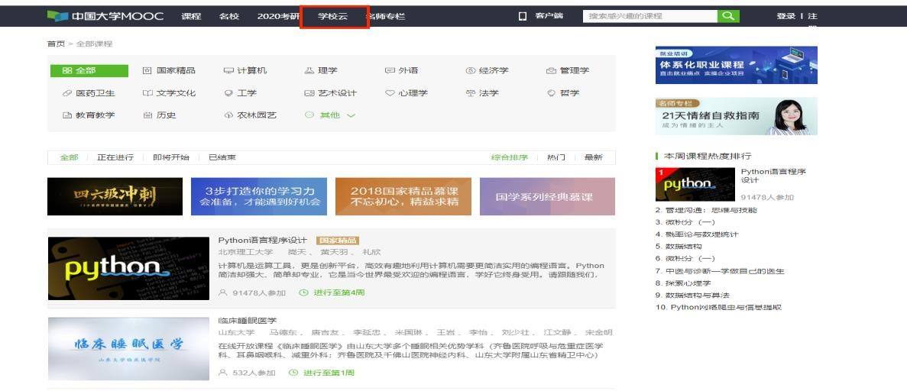

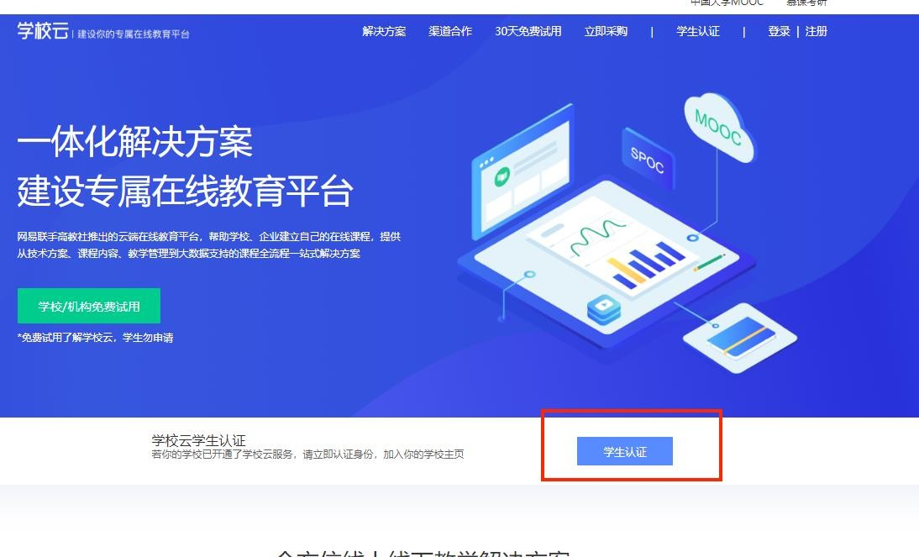
第二步：进入学校云，点击学生认证。
注册中国大学 MOOC 账号，或直接登录已有账号。
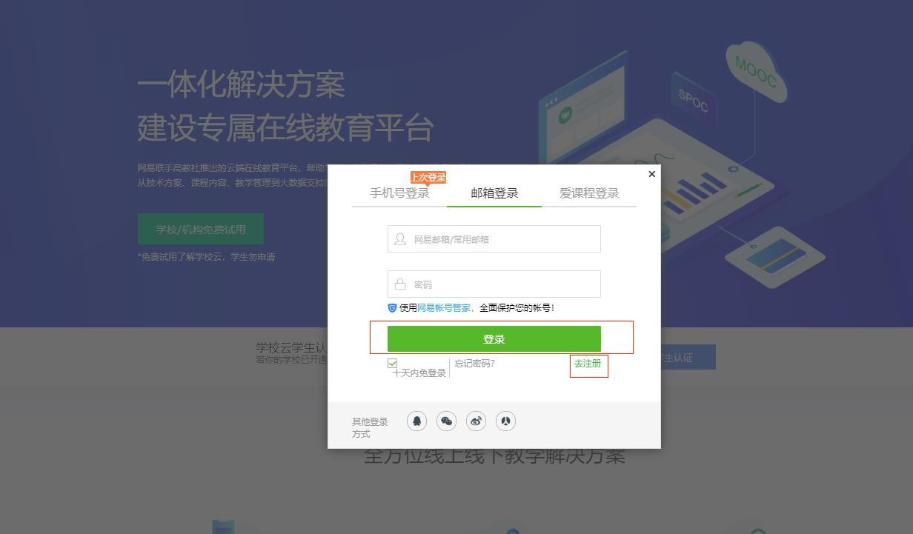
第三步：完成学生认证；输入学校和老师告知的学号。

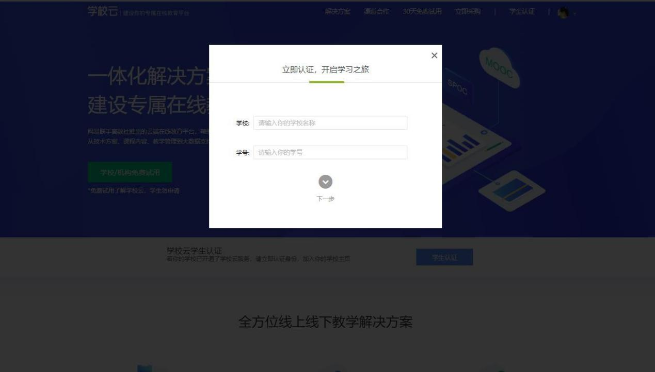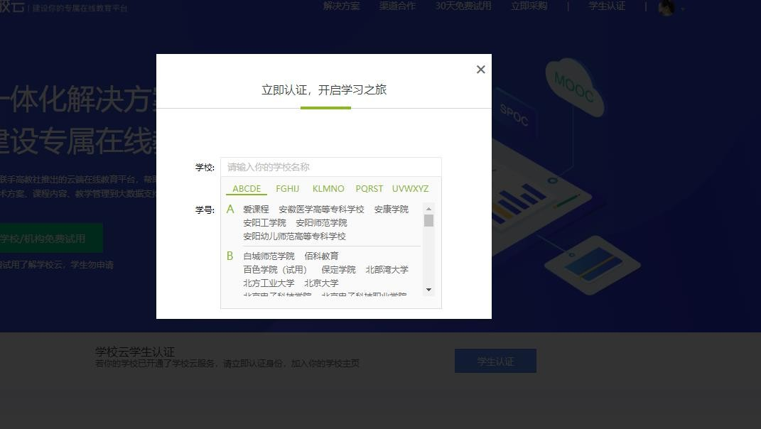

输入姓名及认证码（认证码：666666）。

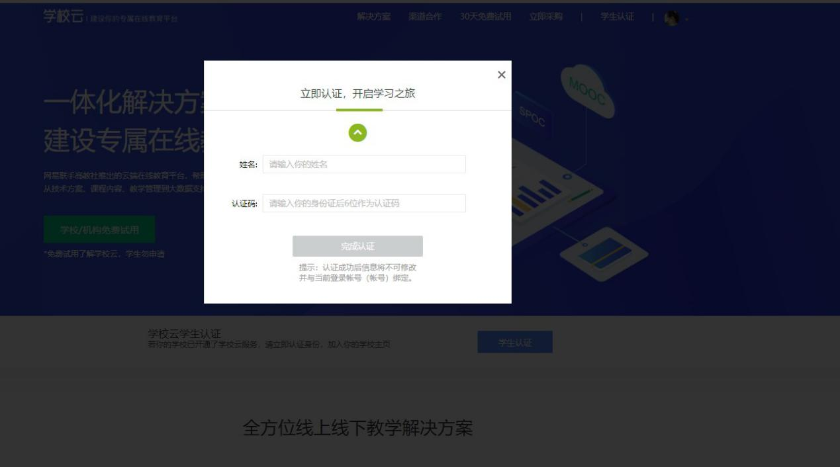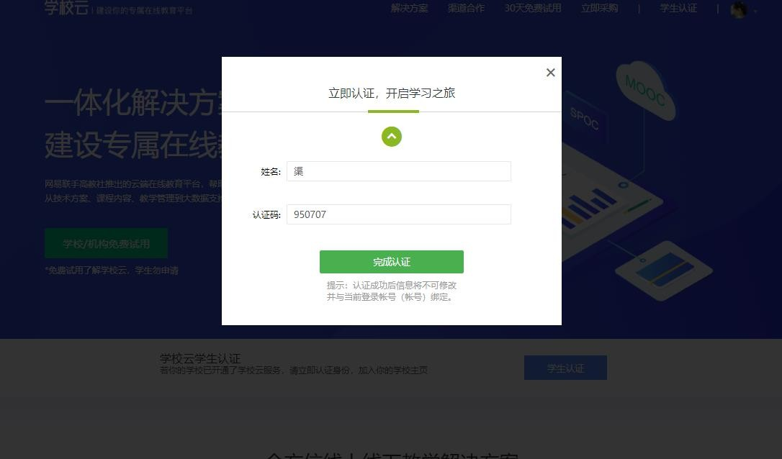
第四步：完成学校云认证后，进入学校云选课学习。

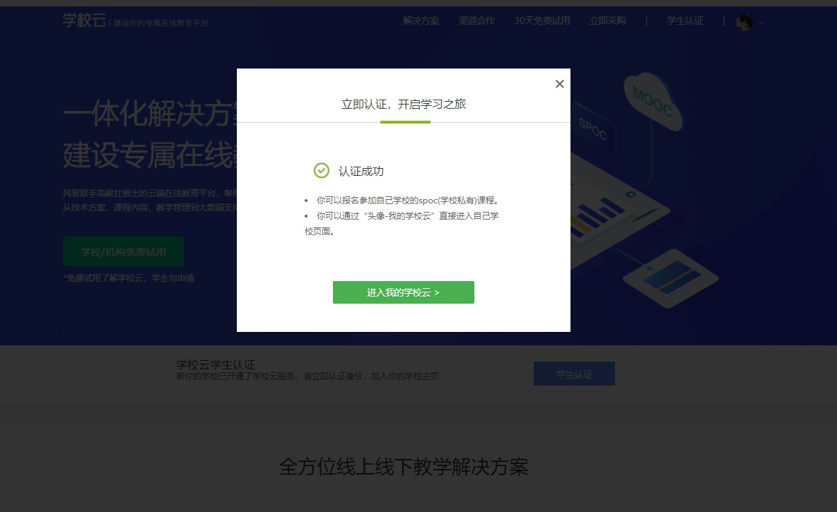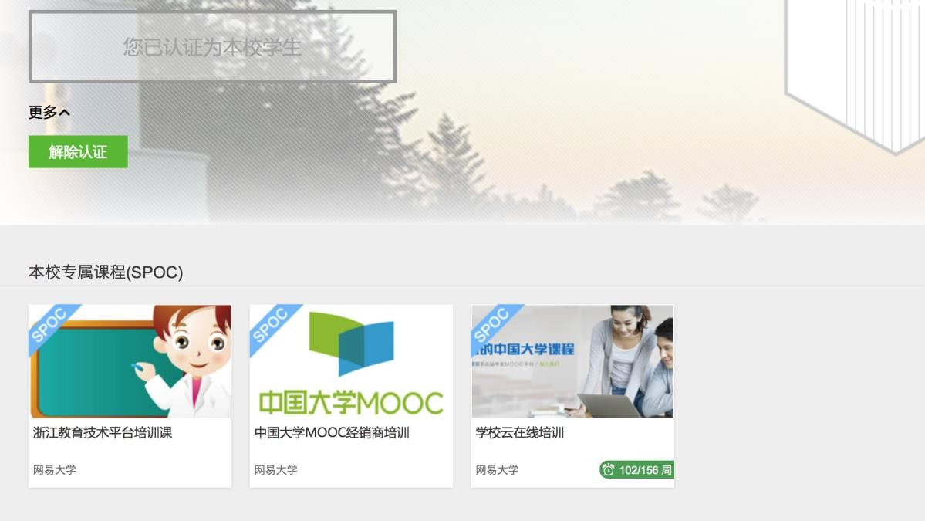

- 移动端认证学校云
在应用商店下载中国大学 MOOC APP，登录/注册账号，进入我的学校， 绑定学校云服务；

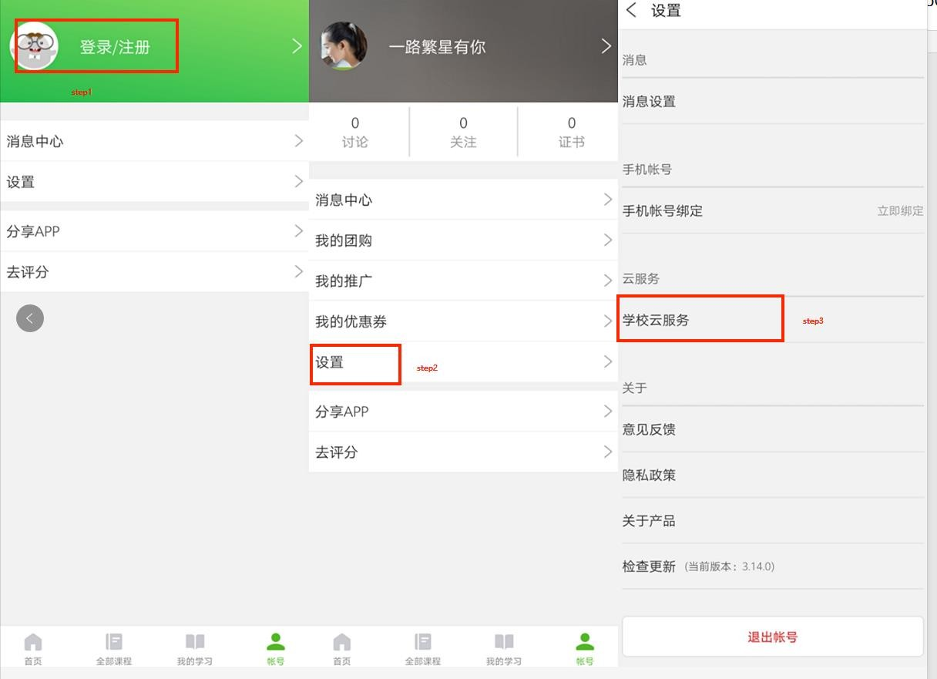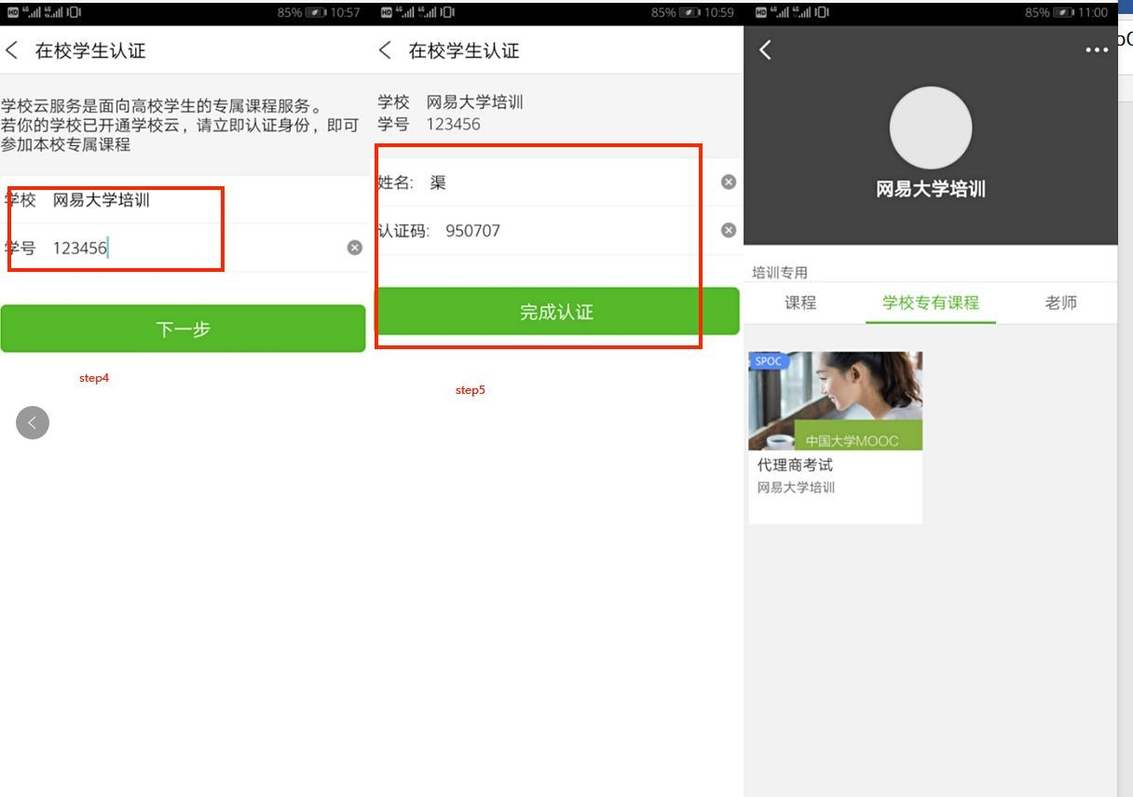

- 课程学习
登录中国大学MOOC，认证为本校学校云学生。
3.1 Web 选课学习

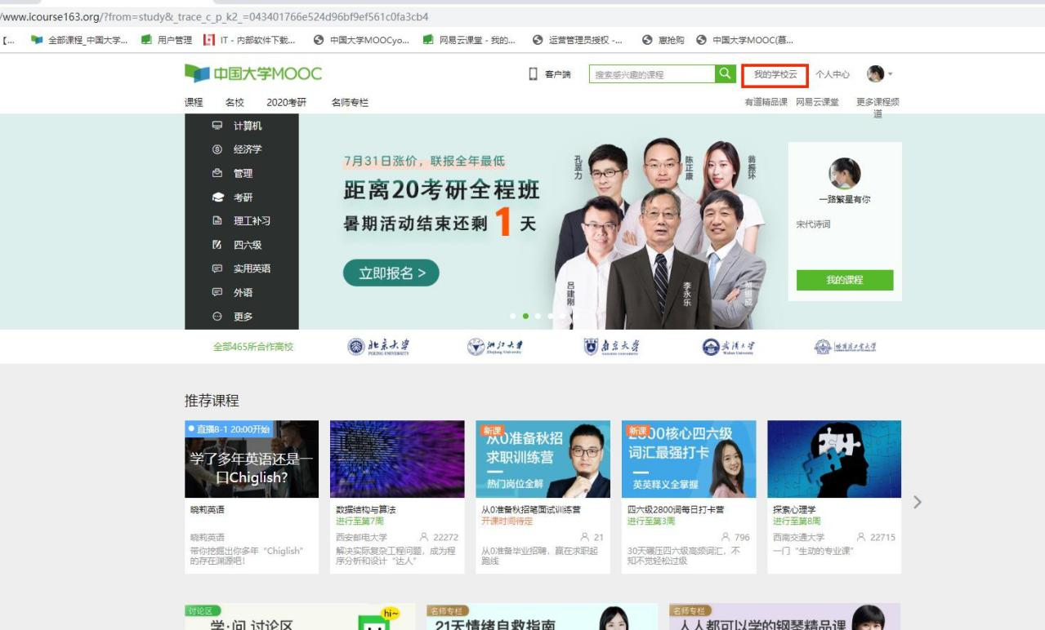
选课——点击头像左边 “我的学校云”进入本校专属平台。

点击课程卡片进入课程介绍页选课，课程卡片课程名称下面表示课程的时间进度。
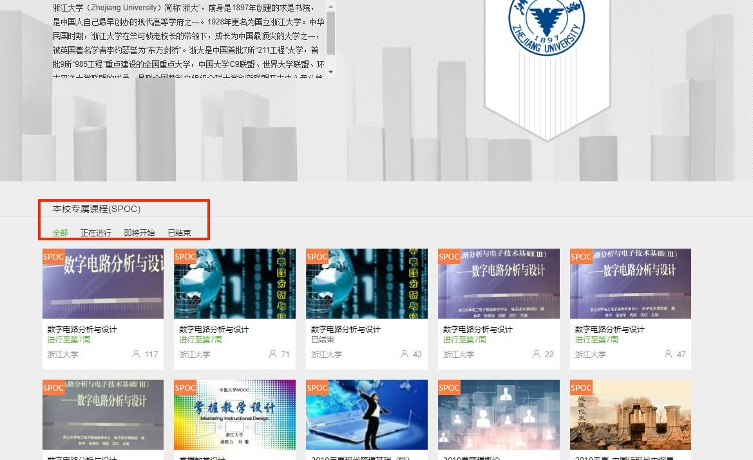
如果本校还有开设MOOC课程，可以点击链接查看MOOC选课；另外，首页可以查看平台上所有的MOOC课程，均为免费开放课程。

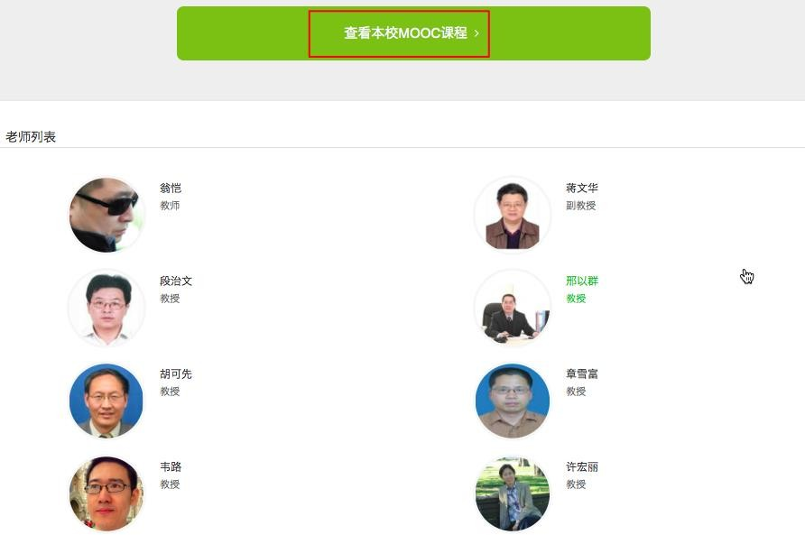

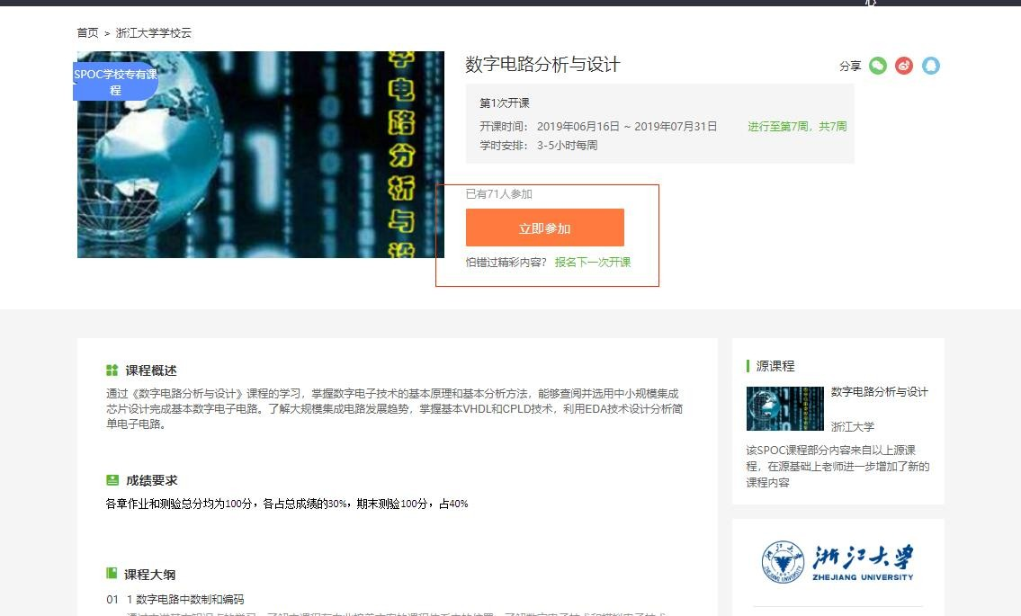
学习——如课程设置了密码，输入老师告知的课程密码即可参加学习。

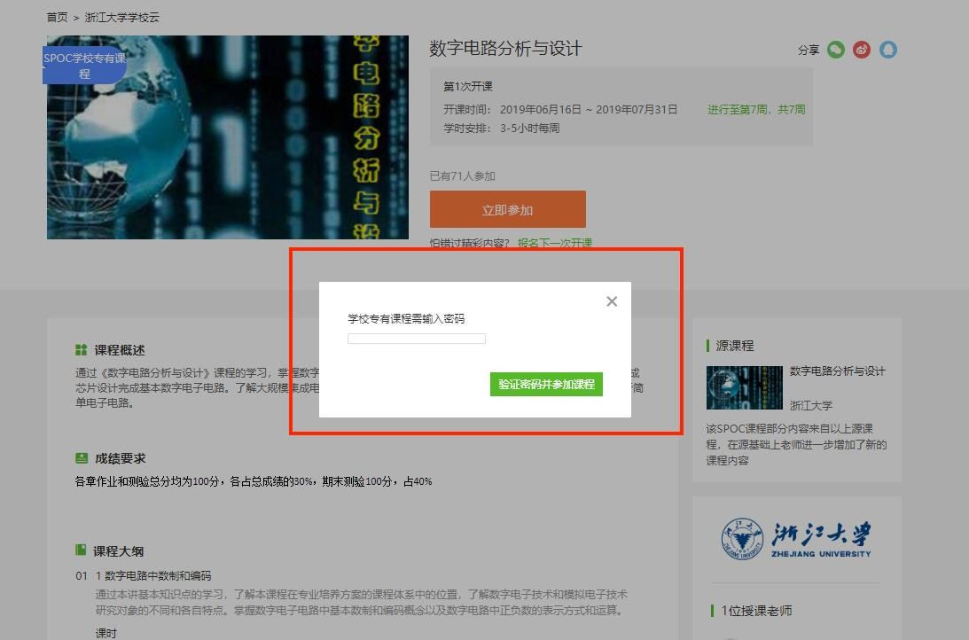

进入学习页面后，根据左边的导航栏可以查看公告，评分标准，课件，测验作业和考试。点击课件进入课程内容学习页面，看过的视频和课件，标题前的圆圈会变绿色。Web端，pdf课件可以直接下载，视频不支持下载。
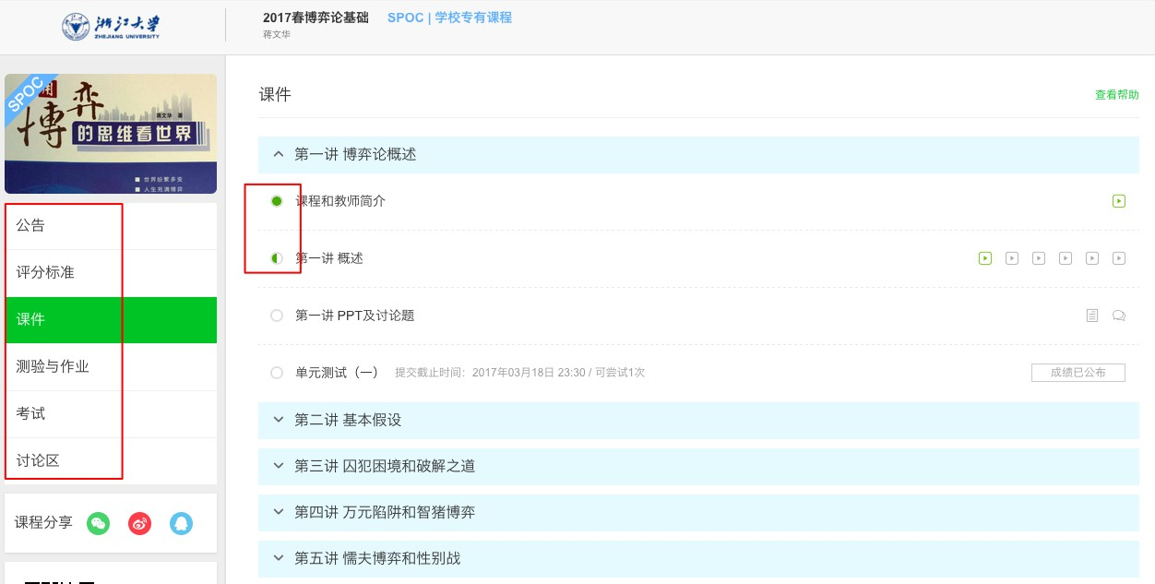

对于课程的疑问和分析，可以进入讨论区在对应的模块发表主题参与讨论，也可以在右上角搜索栏搜索关键词查看他人的讨论。

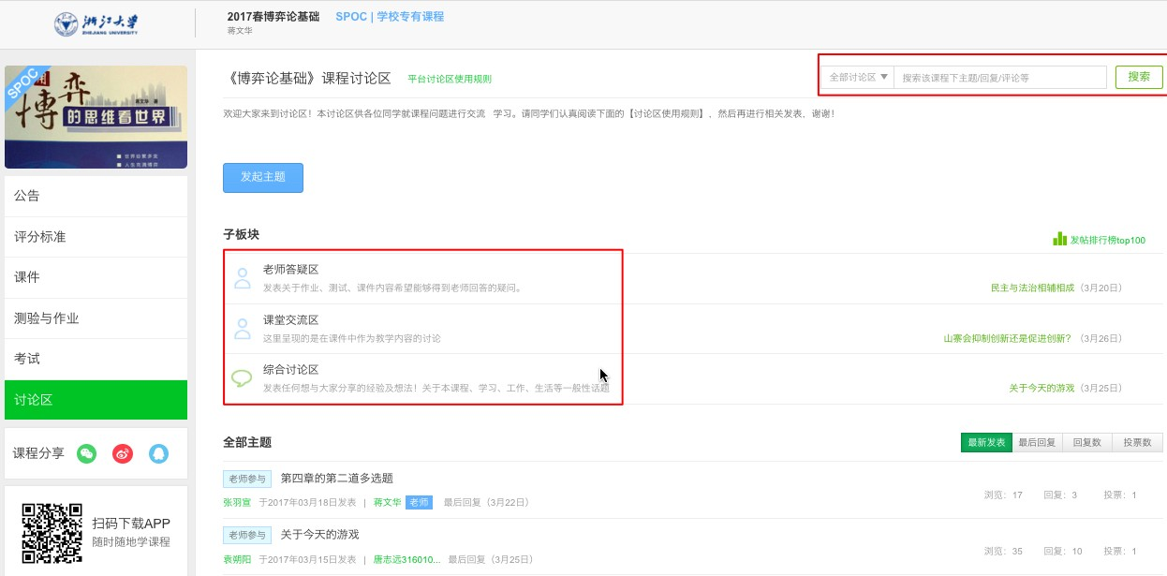

对于误选的课程，可以在我的课程中，将鼠标移至课程右上角，点击右上角：进行退课。目前课程有“正在进行”、“即将开始”、“已结束”和“全部”四种状态，点击可以筛选不同课程状态。注意：如果同学不小心误删了课程，可以重新选课进入学习，之前的学习记录是不会删除的。
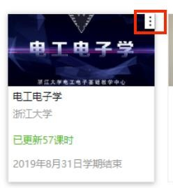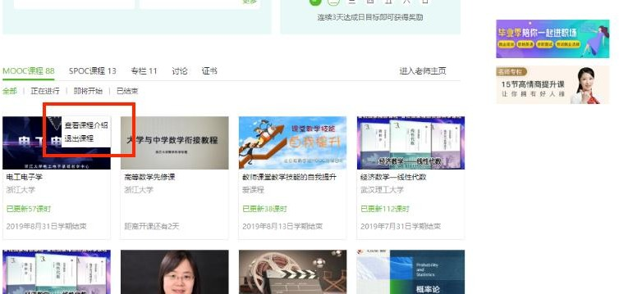

3.2 移动端选课学习
中国大学MOOC有对应的移动端app可供学习，下载APP后登陆个人账号，在首页顶部导航栏可以搜索平台上的所有课程参与学习。
点击页面下方“我的学习”可以进入个人学习页面，查看报名过的课程。

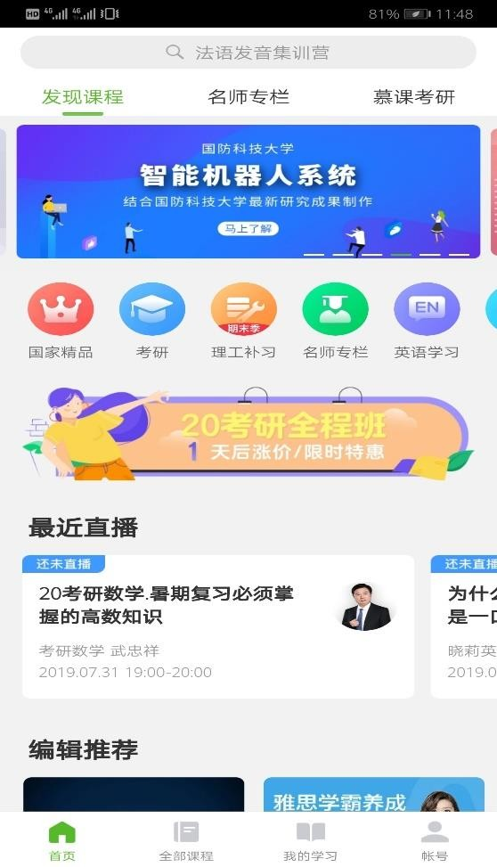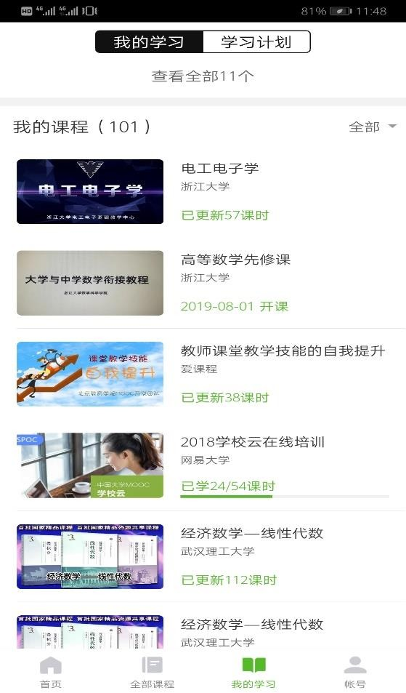
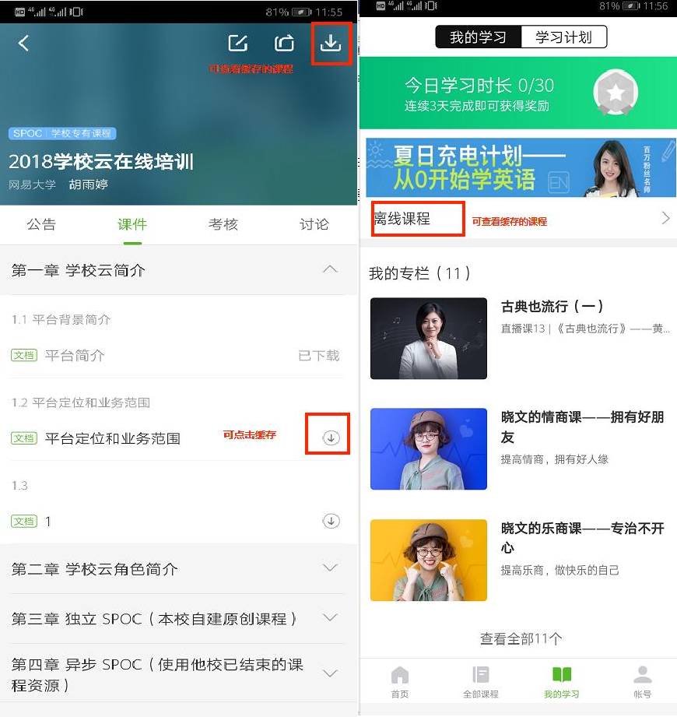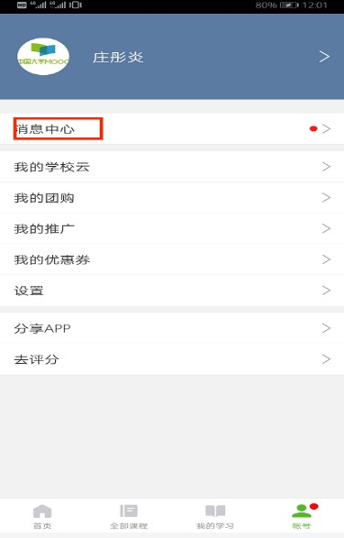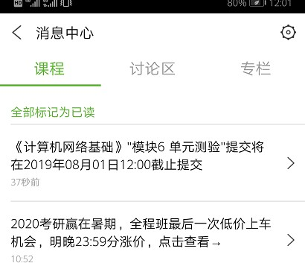移动端可以在APP内缓存课程视频和课件用于离线观看，由于是APP内缓存， 故一旦退出账号，或卸载APP，缓存的内容也会清除。消息中心可以接收来自

课程的公告通知、课件更新、平台推送等提醒，以及讨论区的回复、评论情况。

点击“我的学校云”进入学校云主页，可以查看本校的MOOC课程和学校云专属课程（SPOC），以及本校老师。点击课程卡片选课，如果课程老师设置了选课密码，需要输入对应的课程密码才能成功选课。
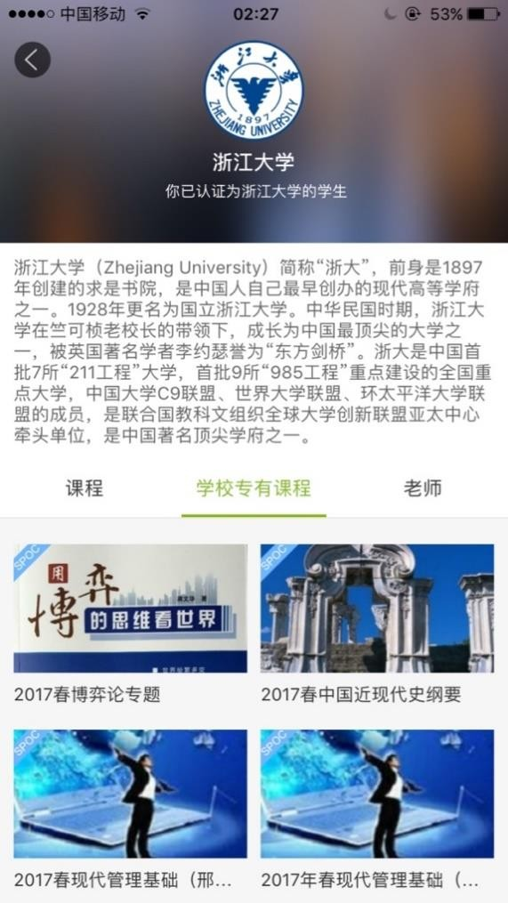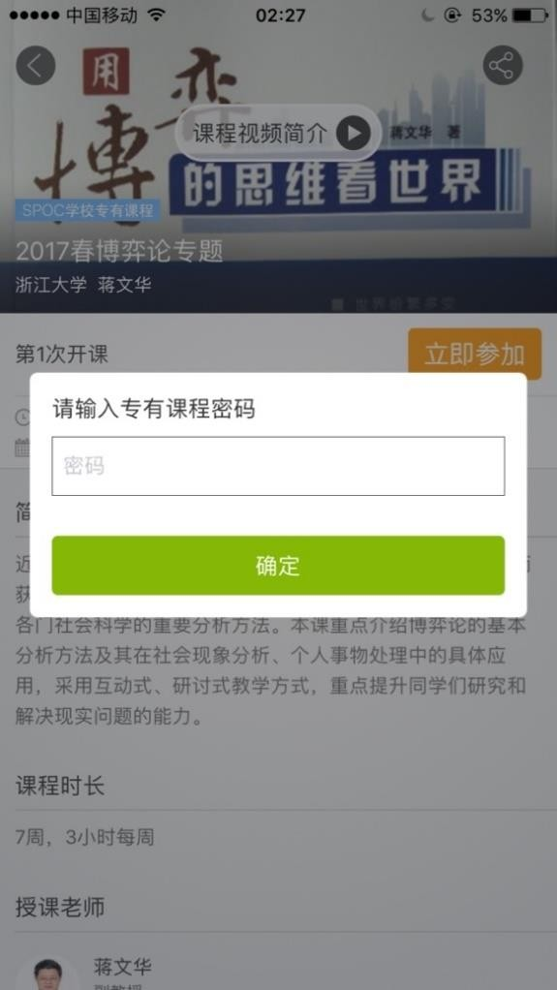

在课程学习页面，可以查看课程公告，课件内容，测验作业，以及讨论区情况
- 账号密码找回

- 进入中国大学 MOOC 登录页面，点击找回密码 http://www.icourse163.org/
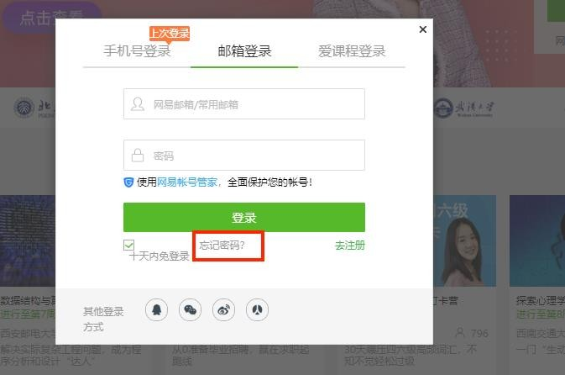
注：对应的帐号密码找回需要到对应的地方，网易邮箱账号是到网易邮箱的网站去找回， 爱课程账号需要去爱课程网找回。

以邮箱找回密码为例：进入网易账号中心，输入要找回的账号。
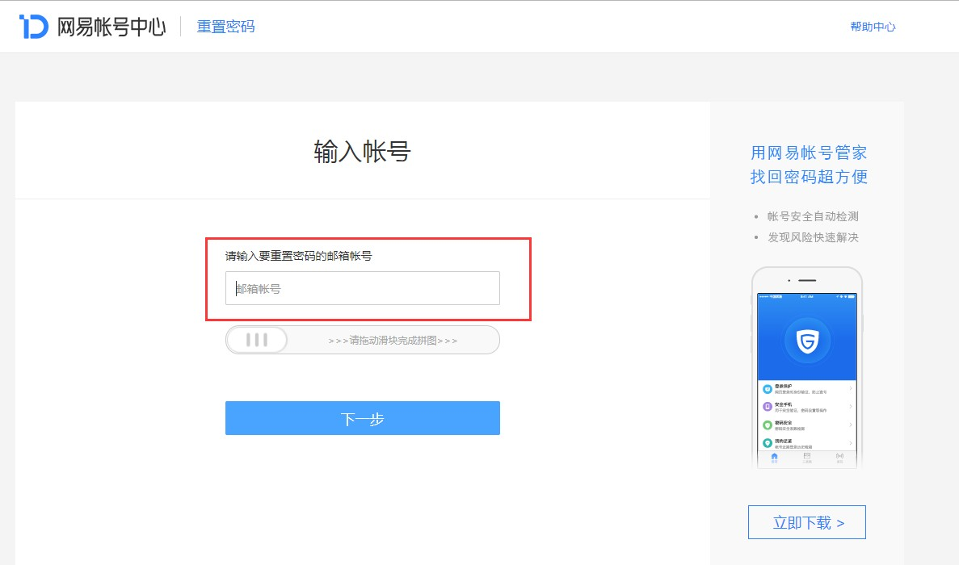
- 编辑短信发送，进行安全验证。
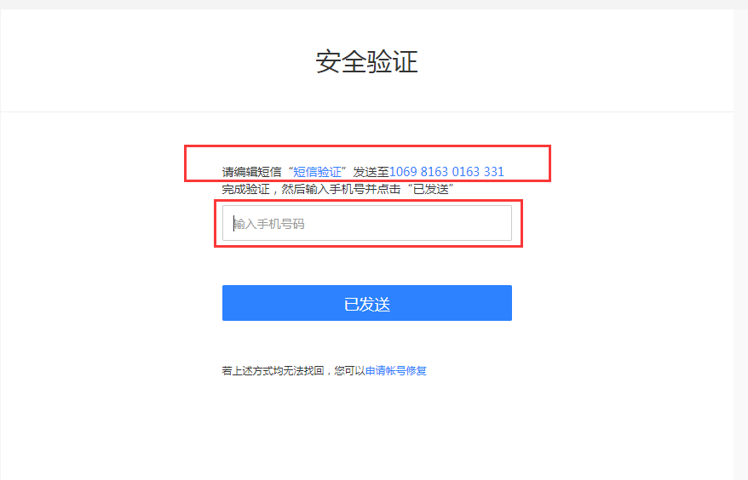

- 选择安全手机/注册邮箱，进行验证。
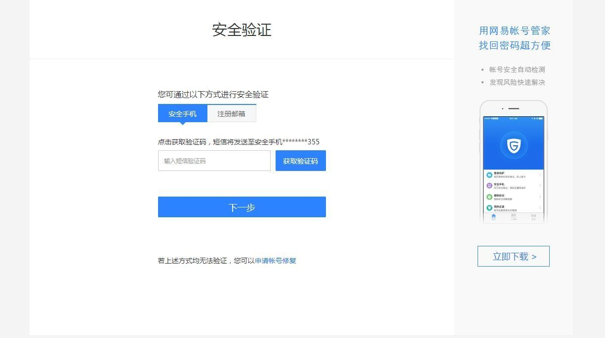
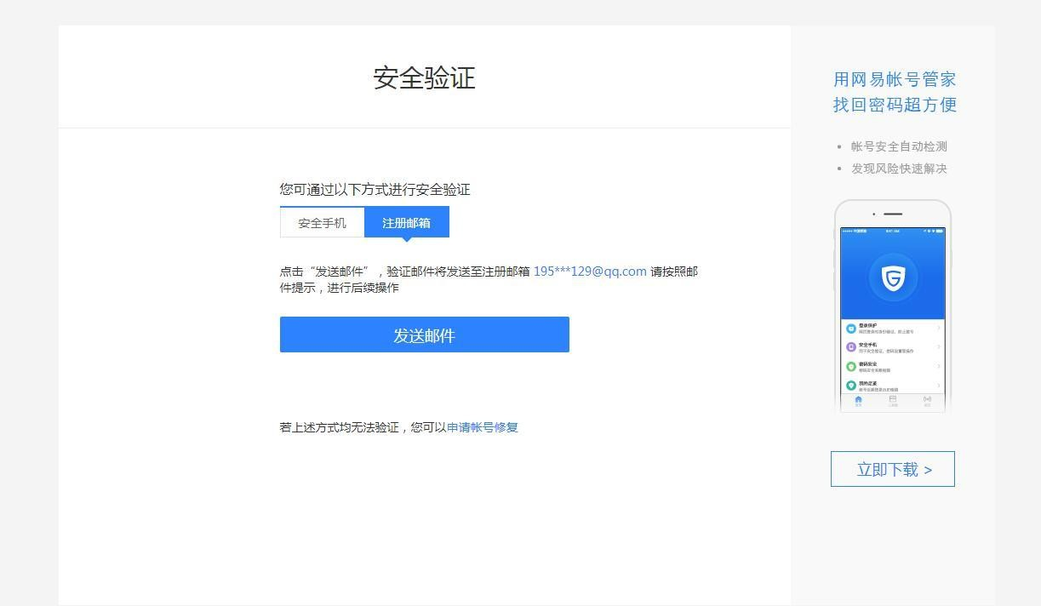

- 登录自己的邮箱，打开链接

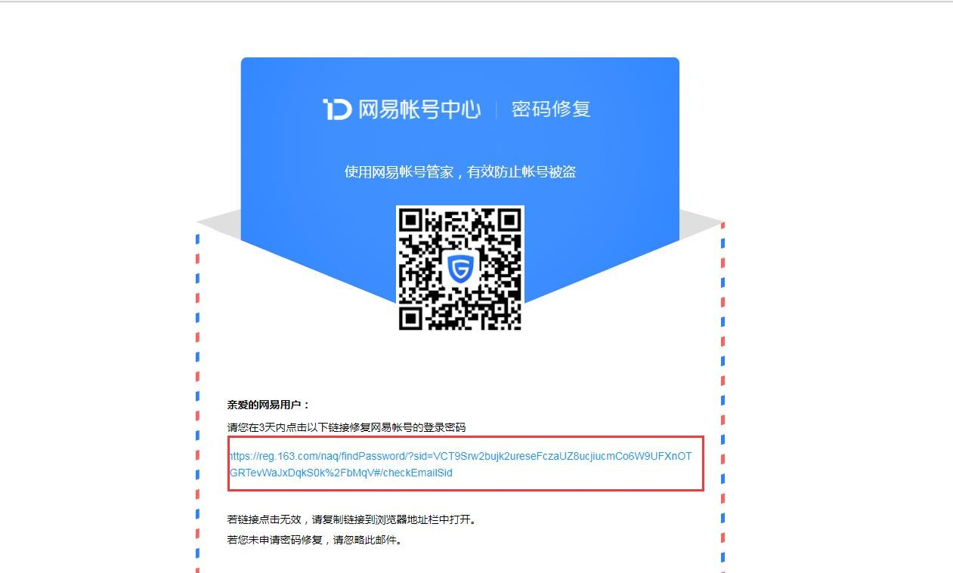

【温馨提示】

如果尝试各种方法仍无法找回密码，请联系贵校高校管理员，或找老师联系高校管理员为你处理。让高校管理员帮你删除已认证账号并重新录入学生信息； 然后注册新邮箱，重新进行学习云认证（但之前账号里的学习记录无法找回）。

